Plán na 34. týden od 20. 4. do 24. 4. 2015
3. E

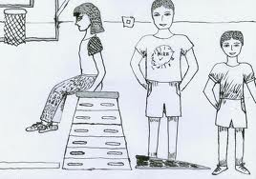

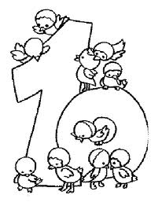

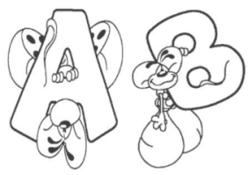

Český jazyk:

Český jazyk: Slovesa – infinitiv, zvratná slovesa. Shrnutí učiva o slovesech. Procvičování ohebných slovních druhů. Pracovní sešity – individuální samostatná práce. Sloh: Moje oblíbená postava z knihy (filmu) – DÚ do čtvrtka.
Čtení: v pondělí samostatné tiché čtení (každý si přinese vlastní knihu), ve čtvrtek vždy společné čtení z čítanky.
_________________________________________________________________________________________

Matematika: Dělení mimo obor násobilek (příklady typu 39 : 3, 75: 5, 60 : 4). Slovní úlohy.
Geometrie – kruh, části kruhu.
________________________________________________________________________________________

Prvouka: Bezobratlí živočichové. Čím se živočichové živí. Chráníme přírodu. (Učebnice str. 60 – 63).
_________________________________________________________________________________________

Tvořivé činnosti: Interaktivní výstava 11 světů – ilustrace pro děti od současných autorů.

Různé:

Ve středu 22. dubna si připomínáme DEN ZEMĚ. Naše třída již 21. dubna navštíví čističku odpadních vod v Jesenici.

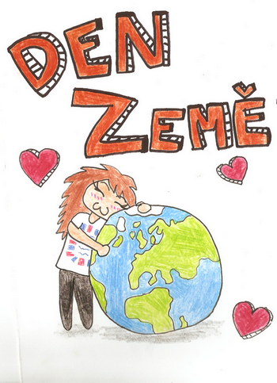
Ve středu 22. 4. navštívíme v Památníku Lidice interaktivní výstavu 11 světů. Seznámíme se s tvorbou současných českých ilustrátorů pro děti. Sraz do 8 hodin v přízemí školy, plánovaný návrat ve 12:45.

Domácí úkoly:

Matematika: pracovní list – do pátku.

Čj - do slohového sešitu napiš popis: Moje oblíbená postava z knihy (filmu)
Pracuj podle osnovy.
Osnova:
1. Název postavy, ve které knize (nebo filmu) vystupuje.
2. Popis postavy (jak vypadá. co nosí na sobě).
3. Vlastnosti (jakou má povahu, co umí, jak se chová).
4. Proč jsem si oblíbil(a) právě tuto postavu.

Do sešitu napiš název slohu, osnovu (silně vytištěné). Pak začni psát, práci rozděl na 4 odstavce podle osnovy.

